3 – Б клас, Малоштанова Олена Вікторівна
Дата | Предмет | Теоретичний матеріал | Завдання для виконання | Зворотній зв’язок
13.03 | 1) ЯДС (матем.) | с.143, № 945, 946  усний рахунок  https://www.youtube.com/watch?v=lwwYR81p8RI | Розвʼязати задачу, вирази. | maloshtanova.av@gmail.com
 | 2) Укр.мова | с.154, вправа 377  повторити правила  https://www.youtube.com/watch?v=qP80izpL0Ds&list=PLEl4R5pcLDQW2wYI0qDI9T9yGKiAFhkxO&index=25 | Записати складене міркування | Текст надіслати на maloshtanova.av@gmail.com
 | 3) ЯДС (мов./літ.) | с. 89-91 | Читати, переказувати, скласти свої два питання до тексту. | Питання надіслати maloshtanova.av@gmail.com
 | 4) Іноз.мова(англ.) | У лікарні  Обговорення хатніх тварин  Повторити лексику за темою сторінка 62 | Письмово створити діалог з використанням дієслів у Past Simple за зразком на сторінці 63  Виконати завдання для відпрацювання лексики за посиланням  http://activities.quickmindsapps.es/Games%203/index.html?SCB/0/0 | Надсилати свої письмові роботи:  Бондаренко С.А.:  setulichka@gmail.com  0505056160 – Viber  Федорец Т.Г.  0990692221 – Viber  Сорокіна М.С.  mariliz21051982@gmail.com
 | 5) Фізкультура | Кадання м’яча у кошик після ведення і зупинка на відстані 0.5 м | Повторювати вправи для розігріву, тренуватись влучати м’ячем у ціль.  Дібрати відомості про першу гру з використанням м’яча | Виконане завдання надіслати у Viber
16.03 | 1) ЯДС (природ.) | с.131-134  https://www.youtube.com/watch?v=2uj203h1gYM | Проєкт «Рослини Червоної книги України» | Фото проєкту надіслати у Viber
 | 2) Укр.мова | с. 154,вправа 378  повторити правила  https://www.youtube.com/watch?v=7lDS0NLz6Sc&list=PLEl4R5pcLDQW2wYI0qDI9T9yGKiAFhkxO&index=26 | Скласти казку про двох хвальків | Текст казки надіслати  maloshtanova.av@gmail.com
 | 3) Фізкультура | Кидок м’яча в стіну від грудей, ловлення двома руками | Виконувати комплекс ЗРВ  https://www.youtube.com/watch?v=0a7dfpihN6s | Виконане завдання надіслати у Viber
 | 4) Математика | с.144,№950,951  усний рахунок  https://www.youtube.com/watch?v=JmWpXoC3Eng | Розвʼязати задачу, вирази. | Фото виконаної роботи надіслати у Viber
 | 5) ЯДС (с/г) | Скласти свій розпорядок дня | 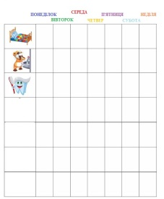 | Фото розпорядку надіслати у Viber
17.03 | 1) ЯДС (технології) | Паперопластика. Робота у техніці орігамі.  Поробка «Кіт» | http://print.krokotak.com/p?x=85eaaf7e087c4afc9f5924b5d3d1b626  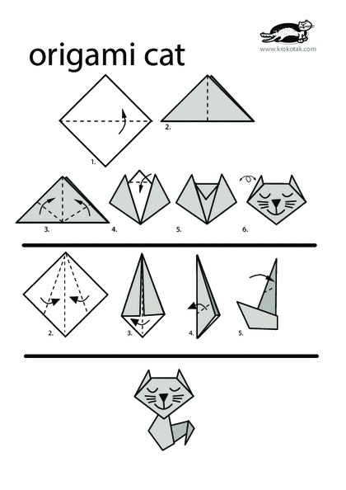 | Фото виконаної роботи надіслати у Viber
 | 2) Укр.мова | с.91-95  словниковий диктант  https://www.youtube.com/watch?v=-HmEQRCNxWY | Читати, дібрати два прислів’я до змісту тексту | Фото виконаної роботи надіслати у Viber
 | 3) Математика | с. 145, №954,956  усний рахунок  https://www.youtube.com/watch?v=RJwuJxWbL_Q | Розвʼязати задачу, вирази. | Фото виконаної роботи надіслати у Viber
 | 4) Фізкультура | Передача м’яча від плеча з-за голови. Гра «Передавай – сідай» | Виконувати комплекс ЗРВ.  https://www.youtube.com/watch?v=dOnDFDJA9D4  Розучувати правила гри «Передавай – сідай» | Виконане завдання надіслати у Viber
 | 5) Іноз.мова(англ.) | У лікарні  Похід до лікаря  Прослухати пісню на стр 64 та діалог на стор 65 за посиланням  http://www.publishing.linguist.ua/publishing_book/quick-minds/?utm_campaign=NUSH_08-10-2019&utm_source=sendpulse&utm_medium=email | За зразком історії на сторінці 65 у підручнику скласти власну історію з використанням минулого часу та надіслати зручним для вас способом  Та виконати завданння в актівіті буці на стор 64-65 | Надсилати свої письмові роботи:  Бондаренко С.А.:  setulichka@gmail.com  0505056160 – Viber  Федорец Т.Г.  0990692221 – Viber  Сорокіна М.С.  mariliz21051982@gmail.com
 | 6) Мистецтво | С. 98-99  https://www.youtube.com/watch?v=jMtevtgAJ6U | Слухання музичного твору М. Глінка «Марш Чорномора».  Дати відповіді на запитання:  - Який характер твору?  - Яке значення має вигадка у твоєму житті?  Створи свій неповторний чарівний світ. | Текст надіслати на maloshtanova.av@gmail.com
18.03 | 1) ЯДС (мов./літ.) | с. 101-105  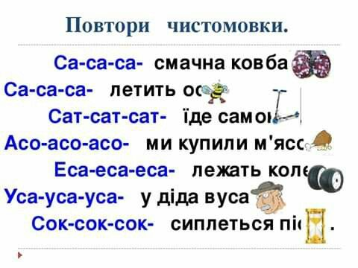 | Читати, скласти план | Текст плану надіслати  maloshtanova.av@gmail.com
 | 2) Інформатика | С.93-95 | Викотати практичне завдання на с.95-96 | Виконану презентацію надіслати  zubahinasveta@gmail.com
 | 3) Математика | с. 145, №958,959  усний рахунок  https://www.youtube.com/watch?v=rQ8GGtxZuxc | Розвʼязати задачу, вирази. | Фото виконаної роботи надіслати у Viber
 | 4) Укр.мова | с. 156,вправа 385 | Виписати прикметники, розібрати їх | Фото виконаної роботи надіслати у Viber
 | 5) Рос.мова | с.99,правило,с.100,упр.199 | Выписать глаголы, определить их число | Фото виконаної роботи надіслати у Viber
19.03 | 1) ЯДС (природ.) | с.134-137 | Проєкт « Заповідники України» | Фото проєкту надіслати у Viber
 | 2) Укр.мова | с. 156,вправа 387  повторити правила  https://www.youtube.com/watch?v=-wGYpUqP8eQ&list=PLEl4R5pcLDQW2wYI0qDI9T9yGKiAFhkxO&index=27 | Списати уривок з тексту, в якому багато прикметників, підкреслити їх. | Фото виконаної роботи надіслати у Viber
 | 3) Іноз.мова(англ.) | Похід до лікаря стор 66-67  Прослухати текст за посиланням та виконати завдання після нього.  http://www.publishing.linguist.ua/publishing_book/quick-minds/?utm_campaign=NUSH_08-10-2019&utm_source=sendpulse&utm_medium=email | Виконати завдання в актівіті буці на стор 66-67 та виконати творчу гру, перейшовши за посиланням  http://activities.quickmindsapps.es/Games%203/index.html?SCB/0/0 | Надсилати свої письмові роботи:  Бондаренко С.А.:  setulichka@gmail.com  0505056160 – Viber  Федорец Т.Г.  0990692221 – Viber  Сорокіна М.С.  mariliz21051982@gmail.com
 | 4) Математика | с. 146, №962,964, правило  усний рахунок  https://www.youtube.com/watch?v=4nFXSY6IfGU | Розвʼязати задачу, вирази. | Фото виконаної роботи надіслати у Viber
 | 5) Мистецтво | С 100-101  https://www.youtube.com/watch?v=hrByb6Iv-9g | Слухання музичного твору Д.Шостаковича Вальс-жарт.  Намалювати малюнок, зобразивши те, що уявили під час прослуховування | Текст надіслати на maloshtanova.av@gmail.com
20.03 | 1) ЯДС (матем.) | с. 146, №965,966 | Розвʼязати задачу, вирази. | Фото виконаної роботи надіслати у Viber
 | 2) Укр.мова | с. 156, Запитання для повторення | Відповісти на запитання письмово ( 2 на вибір) | Фото виконаної роботи надіслати у Viber
 | 3) ЯДС (мов./літ.) | С.101-105  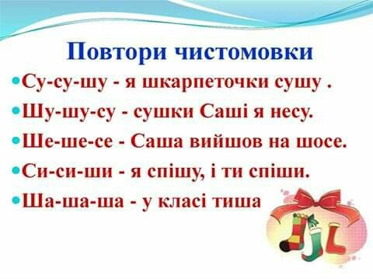 | Скласти запитання до тексту | Запитання надіслати  maloshtanova.av@gmail.com
 | 4) Іноз.мова(англ.) | У лікарні стор 66-67  Читати та перекладати текст на стор 66-67 | 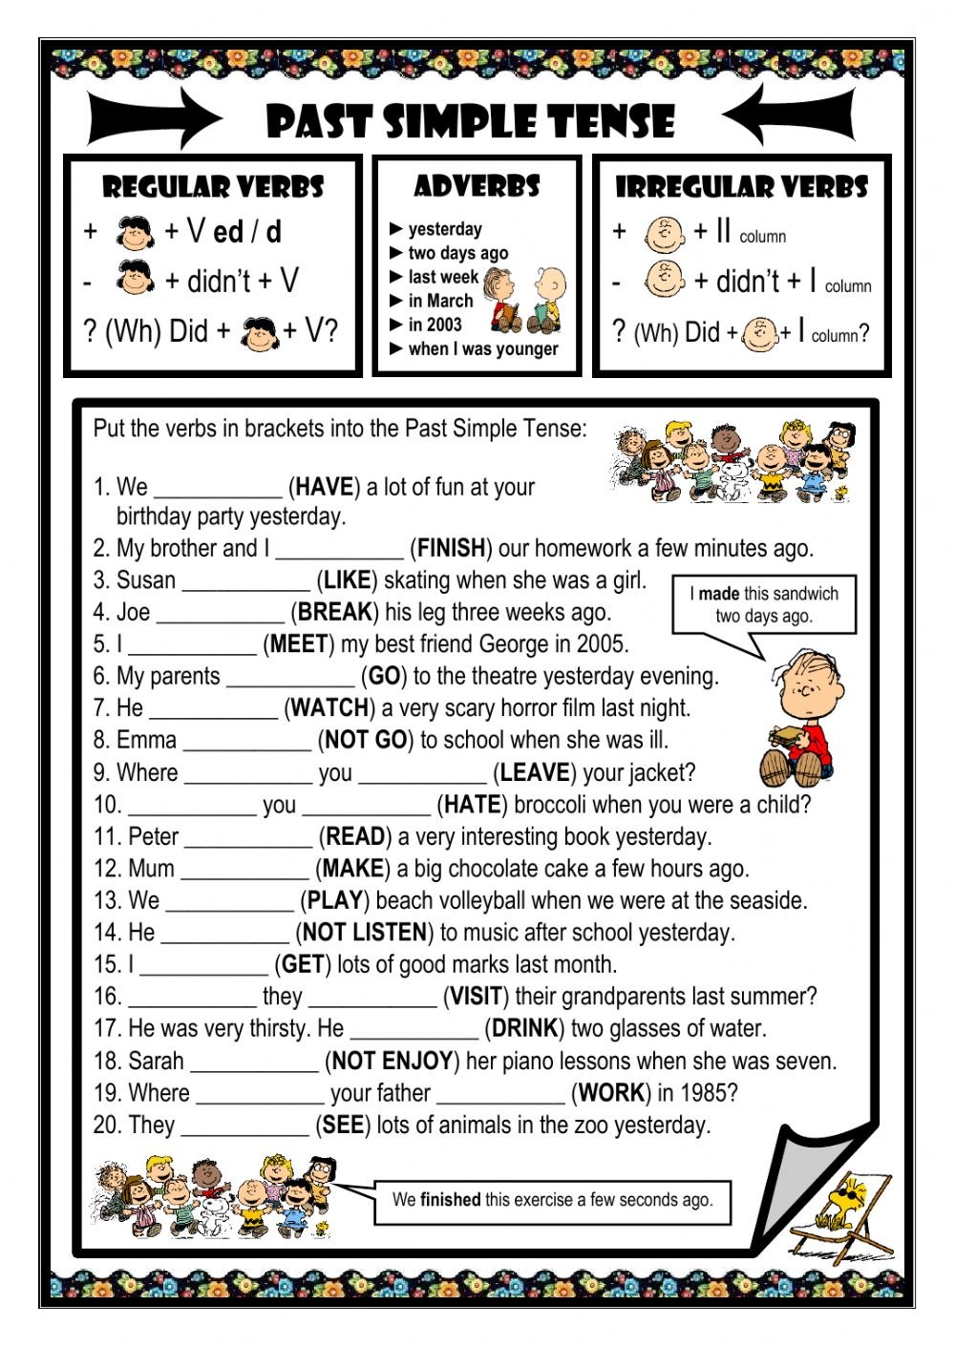 | Надсилати свої письмові роботи:  Бондаренко С.А.:  setulichka@gmail.com  0505056160 – Viber  Федорец Т.Г.  0990692221 – Viber  Сорокіна М.С.  mariliz21051982@gmail.com
 | 5) Фізкультура | Зупинка стрибком. Ведення м’яча з прискоренням ї зупинками. | Виконання вправ ЗРВ  https://www.youtube.com/watch?v=3sg5oJQmlBY | Виконане завдання надіслати у Viber

